Модно быть здоровым и успешным!

Будь добрым и приветливым, вырабатывай позитивный взгляд на мир. Это располагает к тебе людей и продлевает жизнь.

Правильно питайся, выбирай полезные продукты. Это добавляет 20 лет жизни.

Развивай свой ум, интеллект. Люди с высшим образованием живут дольше.

Тренируй естественные защитные силы организма. Занимайся физкультурой, больше двигайся, ходи пешком, закаляйся. Это добавляет ещё 7-10 лет жизни.

Не разрушай своё здоровье и жизнь!

Не будь злобным, угрюмым, не таи обид, избавляйся от негативного взгляда на мир. Это отталкивает людей и укорачивает жизнь.

Недостаток движения, физических нагрузок очень вредны.

Откажись от курения, оно укорачивает жизнь на 20 лет и делает человека больным.

Не употребляй психоактивных веществ(алкоголь, наркотики, курительные смеси), разрушающих ткани головного мозга и весь организм.

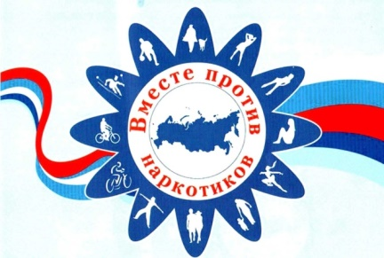
Муниципальное автономное общеобразовательное учреждение
«Средняя общеобразовательная школа № 2»

ПАМЯТКА
для несовершеннолетних

«Умей сказать «НЕТ» наркотикам!»

Составитель:
Е.А. Реутова,
социальный педагог

г. Каменск-Уральский, 2020

Наркомания –
это преступление.

Наркомания –
это болезнь.
Наркомания – неизлечима.
Наркоманы – это зомби.
Наркоман может умереть от передозировки наркотика.
Наркоман может умереть от СПИДа.
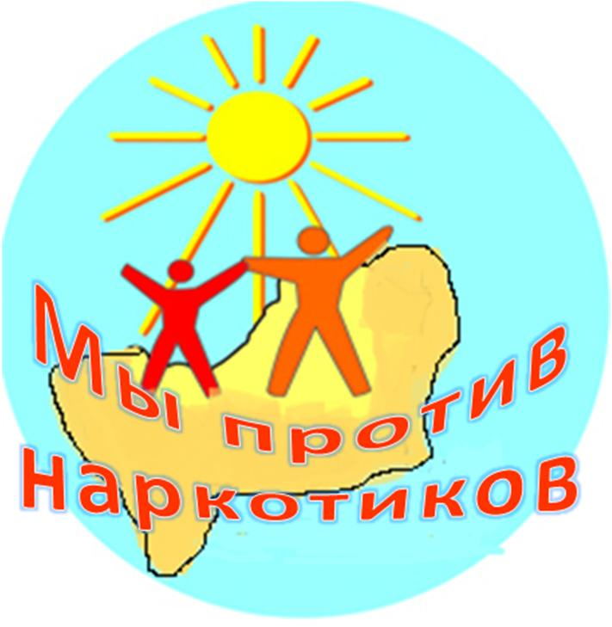
У наркомана нет друзей.

Наркомания среди подростков может сойти к нулю, если мы все вместе объединим свои усилия и постараемся вести активную пропаганду здорового образа жизни.

Скажи НЕТ наркомании среди подростков!

Умей сказать «нет» наркотикам!
Почему молодые люди употребляют наркотики?
-Чтобы почувствовать себя взрослыми.
-Просто попробовать.
-Чтобы «развлечься, повеселиться».
-Чтобы выразить свой протест против родителей.
-Чтобы «не отстать от компании».
-Чтобы расслабиться.
-Чтобы «убежать от действительности».
-Не имеют достаточной информации о последствиях.

Если ты говоришь наркотикам «Да»:
- они разрушат твоё здоровье;
- они повлияют на твои занятия сейчас и на выбор профессии;
- ты не сможешь получить то образование, к которому стремишься.

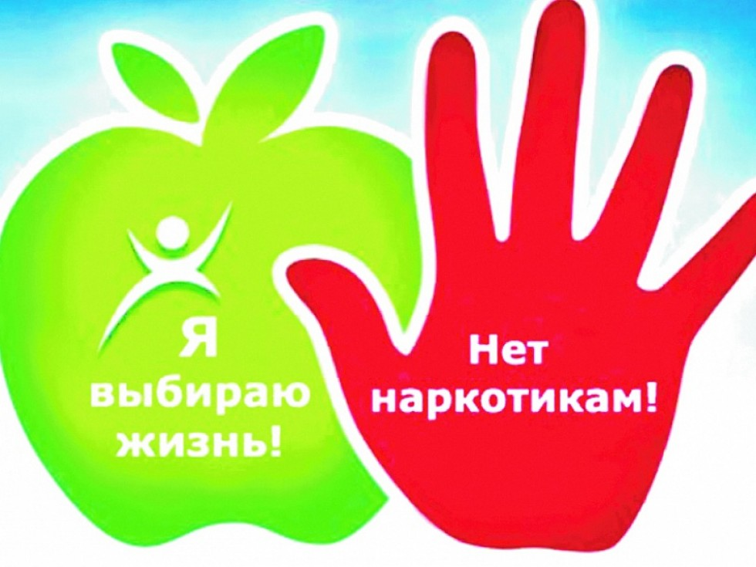

Если ты говоришь наркотикам «Нет»:
- тебе может показаться, что ты теряешь друзей, что пропускаешь какой-то «ритуал» взросления, зато ты можешь развить в себе сильное чувство независимости, которое поможет тебе многого добиться в жизни.

Курение очень опасно
для девочек и девушек
Чем раньше девушка пристрастилась к курению, тем серьёзнее для неё последствия его воздействия!
Курение сопоставимо
с удалением одного яичника
Содержащиеся в табачном дыме полициклические ароматические углеводы запускают процесс гибели яйцеклеток. Это приводит к нарушению формирования организма по женскому типу; отсутствию или нерегулярности менструального цикла; формированию незрелых яйцеклеток, неспособных дать начало новой жизни; недостаточной подготовке матки к вынашиванию плода; увеличиваются хронические заболевания.

Употребление курительных смесей, наркотиков может лишить девушку самой высокой ее миссии – МАТЕРИНСТВА.

У курящих девушек преждевременно старится кожа – теряется её эластичность, упругость.

Меняется тембр голоса: он становится более низким и грубым.

